ČESKÁ ASTRONOMICKÁ SPOLEČNOST
sekretariát: Astronomický ústav AV ČR, v. v. i., Fričova 298, 251 65 Ondřejov
info@astro.cz
Tiskové prohlášení České astronomické společnosti číslo 282 z 10. 12. 2021

Cenu Františka Nušla za rok 2021 obdržel Stanislav Štefl in memoriam

Česká astronomická společnost udělila za přínos světové astronomii i české vědě Cenu Františka Nušla za rok 2021 Stanislavu Šteflovi in memoriam. Jiří Grygar ke svému návrhu dodal: "Podávám mimořádný návrh na udělení Nušlovy ceny in memoriam, neboť Dr. S. Štefl evidentně svým celoživotním dílem přesvědčivě naplnil kritéria, která statut Ceny předpokládá. Jeho úspěchy a zásluhy o dobré jméno české astronomie byly mimořádné." Z epidemických důvodů se slavnostní předání ceny za účasti rodiny posouvá na příští rok.

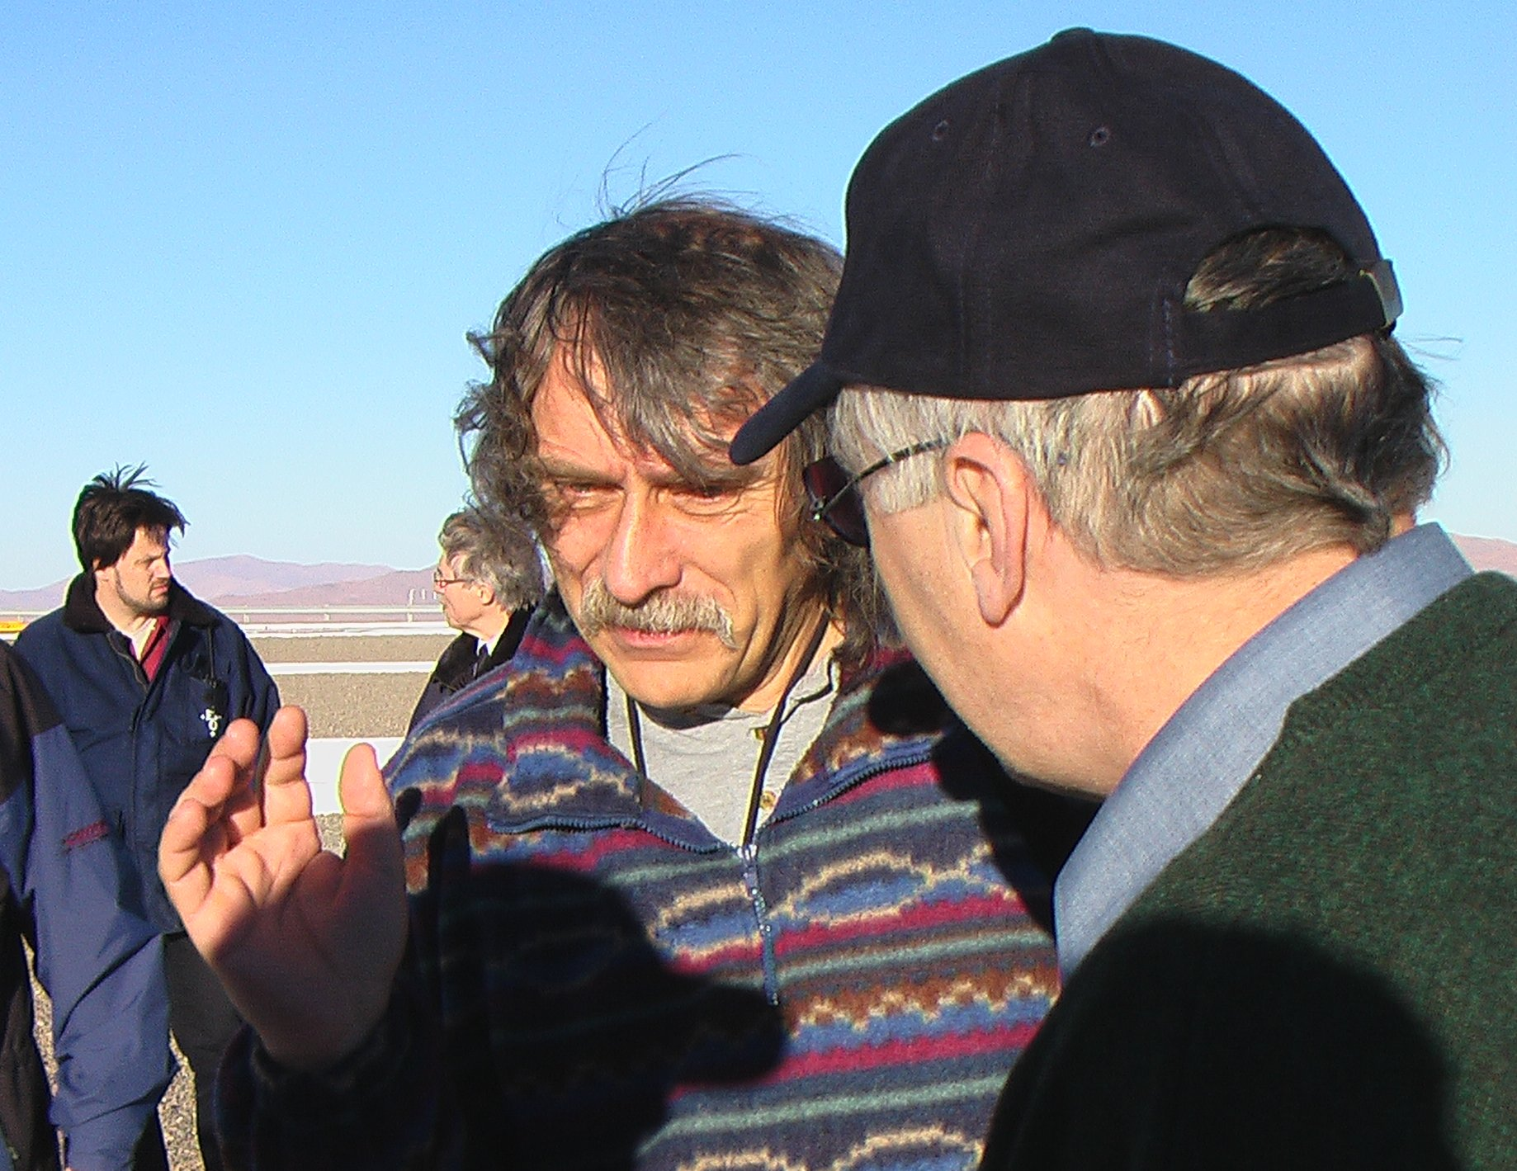

Dr. Stanislav Štefl (uprostřed) na hoře Paranal, Evropská jižní observatoř.

Stanislav Štefl (*Počátky 13. 11. 1955; + Santiago de Chile 11. 6. 2014)
Stanislav Štefl začal chodit do základní školy v Kalištích v roce 1961 a v roce 1970 byl přijat na gymnázium v Telči, kde studoval na přírodovědné větvi a maturoval v roce 1974. Na podzim téhož roku začal studovat fyziku na matematicko-fyzikální fakultě UK v Praze a v roce 1979 ukončil státními zkouškami a obhajobou diplomové práce studia se specializací na astronomii. Navrhovatel ocenění Dr. Jiří Grygar uvádí: "Byl jsem vedoucím jeho diplomové práce o nově FH Serpentis, která vybuchla v únoru 1970, kdy byla viditelná očima a pomalu slábla, takže jsme měli bohatý pozorovací materiál z observatoře ve Victorii v Kanadě, kde jsem byl stipendistou. Standa tato rychle se měnící spektra perfektně zpracoval a diplomovou práci hladce obhájil." Po obhajobě nastoupil do oddělení Interkosmos Astronomického ústavu ČSAV v Ondřejově, ale po dvou letech přešel do Stelárního oddělení, kde s Dr. Jiřím Grygarem společně publikovali v roce 1982 důkladnou práci o zmíněné nově a předtím také dvě studie o nově LV Vulpeculae, která vzplanula v roce 1968 a kterou pozorovali od dubna do října 1968 spektroskopicky Perkovým 2m dalekohledem v Ondřejově. Kromě prvních tří prací publikovaných společně s Jiřím Grygarem během svého života Stanislav Štefl zveřejnil ve vědeckých časopisech dalších 160 prací, všechny jeho práce zatím získaly přes dva tisíce citací. Jeho index h dosáhl čísla 26. Ještě po jeho tragickém úmrtí byly publikovány práce, na nichž se svými kolegy spolupracoval.

V r. 1986 obhájil Stanislav Štefl kandidátskou disertaci „Interagující dvojhvězda KX And: optická a ultrafialová spektroskopie a její interpretace“. Jako čerstvý vědecký pracovník se zapojil do společného studia proměnnosti raných hvězd a dvojhvězd. Zasloužil se o instalování citlivějšího detektoru spekter Reticon a následně spektrografu HEROS u Perkova 2m dalekohledu v Ondřejově. Jezdil také pozorovat na observatoř Hvar v tehdejší Jugoslávii, kde byl zásluhou Pavla Mayera z MFF UK instalován výkonný zrcadlový dalekohled o průměru 0,6 m.

Šteflův záběr se výrazně rozšířil po sametové revoluci. Navštěvoval zahraniční observatoře v Evropě, USA, Kanadě, ale též v Austrálii a na Novém Zélandě. Již v letech 1991-1993 pracoval v ústředí Evropské jižní observatoře (European Southern Observatory = ESO) v Garchingu u Mnichova, jež měla tehdy dalekohledy na jižní polokouli v Chile na observatoři La Silla ve vynikajícím astronomickém klimatu. Svým pracovní nasazením si připravil podmínky pro prestižní pozorovatelskou pozici na nové observatoři ESO na hoře Paranal, kde jsou dnes nejvýkonnější pozemní dalekohledy pro optická a infračervená pozorování na světě. Přitom stihl zapojit české středoškoláky do soutěže ESO během pozorování vzácného přechodu planety Venuše přes sluneční kotouč v červnu 2004. V mezinárodní soutěži ESO se pak dva naše astronomické týmy středoškoláků dostaly do první desítky vítězů.

V té době už začínaly přípravy na vstup České republiky jako 13. členské země organizace ESO. Svým pracovním nasazením a kompetencí Dr. Stanislav Štefl podstatně usnadnil náročné přístupové rozhovory. Počátkem listopadu 2006 uvítal oficiální českou delegaci na observatoři ESO na hoře Paranal (nadm. výška 2 635 m = stejná výška jako Lomnický štít v Tatrách) při slavnostním přijetí Česka do ESO (viz foto níže).

Mezitím S. Štefl získal na Paranalu prestižní pozici vedoucího nočních směn, stal se i vedoucím nejnáročnějšího projektu VLTI (Very Large Telescope Interferometry), kdy čtyři obří dalekohledy o průměru zrcadel 8,2 m pracují spřaženě, takže mají rozlišení jako zrcadlo o průměru 140 m! Sestava VLTI je výkonnější než Hubbleův kosmický teleskop, a přitom za stokrát menší finanční náklady. V listopadu 2012, tedy v poslední pětině svého pracovního poměru, se pak Dr. Štefl přesunul na další pracoviště ESO, které rovněž představuje světovou špičku, a to na radioastronomickou observatoř ALMA (= Atacama Large Millimeter/submillimetre Array), kde 56 parabolických antén o průměru 7 a 12 m pracuje v nadmořské výšce přes 5 km v poušti Atacama. Antény o hmotnostech až 100 tun lze pomocí dvou transportérů (hmotnost každého je 130 t) přesouvat do různých konfigurací, od několika set metrů odstupu až do 16 km. Kvůli drsným klimatickým podmínkám ovládají astronomové celou aparaturu z níže umístěného střediska ve výšce 2,9 km.

Když se desetiletá pracovní smlouva Dr. Štefla v ESO chýlila ke konci, začal se připravovat na působení v Ondřejově. Všichni zde v ČR počítali s tím, že na hvězdárně v Ondřejově vznikne uzlové evropské centrum pro spolupráci s ESO, které bude zkušený Stanislav Štefl bravurně řídit. Osudná havárie vše zhatila. V oficiálním čtvrtletníku ESO vyšly dokonce dva nekrology, první od nejbližšího spolupracovníka Dietera Baadeho a druhý od představitelky observatoře ALMA. Oba nekrology se shodují v tom, že Stanislav Štefl patřil k nejvýraznějším osobnostem velkého týmu této špičkové světové observatoře. Oba pisatelé se zmiňují o jeho lásce k horolezectví (zdolal mj. Chimborazo, Kilimandžáro a téměř Aconcaguu - posledních 200 m bylo špatné počasí), což se dá v Jižní Americe bohatě naplnit. V posledním roce svého života se ještě účastnil plavby do Antarktidy. Standa byl též proslulý svým osobitým smyslem pro humor a vstřícností vůči každému, kdo potřeboval odbornou i obyčejnou lidskou pomoc.

I když mu tragický osud znemožnil podílet se na dalším rozvoji astronomie v rodné zemi, jeho výkon prosadit se mezi elitní odborníky na špičkové světové observatoři je vzorem pro talentované mladé astronomy, aby si kladli vysoké cíle.

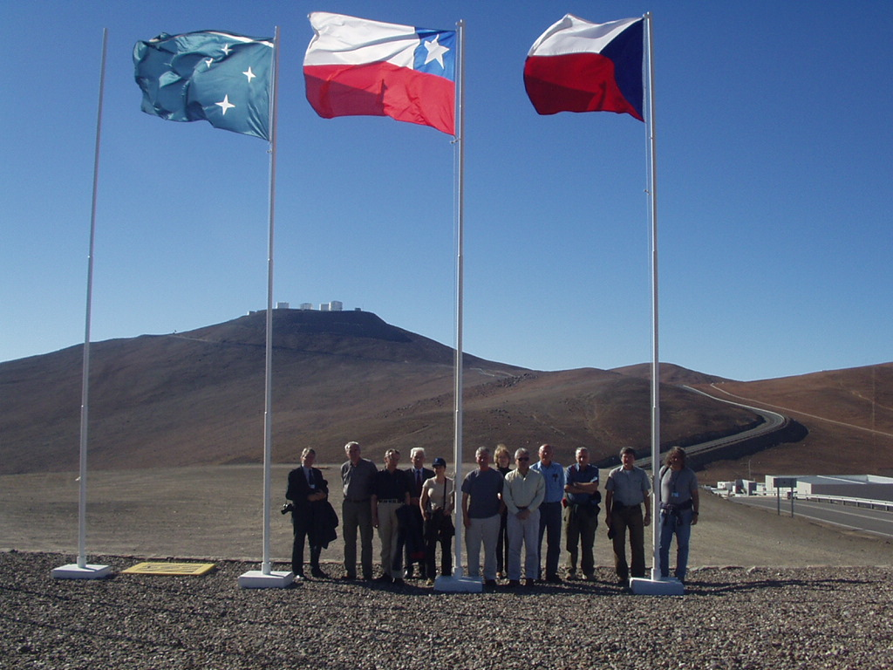

Vlajky na ESO Paranal Observatory při návštěvě oficiální české delegace v listopadu 2006 těsně před podpisem smlouvy o plnohodnotné české účasti v projektu ESO. Stanislav Štefl je na snímku zcela vpravo.

Nušlova cena České astronomické společnosti je nejvyšší ocenění, které uděluje ČAS badatelům, kteří se svým celoživotním dílem obzvláště zasloužili o rozvoj astronomie. Je pojmenována po dlouholetém předsedovi ČAS prof. Františku Nušlovi. Česká astronomická společnost obnovila její udělování po padesátileté přestávce v r. 1999. Prof. PhDr. František Nušl (3. 12. 1867 - 17. 9. 1951) byl v letech 1922 - 1947 předsedou tehdejší Československé astronomické společnosti. V letech 1924 - 1938 byl ředitelem státní hvězdárny.

Více o Nušlově ceně a jejích držitelích najdete na http://www.astro.cz/spolecnost/oceneni-cas/nuslova-cena.html.

Pavel Suchan

tiskový tajemník České astronomické společnosti

________________________________________________________________________________
Česká astronomická společnost (ČAS) vydává od května 1998 tisková prohlášení o aktuálních astronomických událostech a událostech s astronomií souvisejících. Počínaje tiskovým prohlášením č. 67 ze dne 23.10.2004 jsou některá tisková prohlášení vydávána jako společná s Astronomickým ústavem Akademie věd ČR, v. v. i. Archiv tiskových prohlášení a další informace nejen pro novináře lze najít na adrese http://www.astro.cz/media. S technickými a organizačními záležitostmi ohledně tiskových prohlášení se obracejte na tiskového tajemníka ČAS Pavla Suchana na adrese Astronomický ústav AV ČR, v. v. i., Boční II/1401, 141 31 Praha 4, tel.: 226 258 411, e-mail: suchan@astro.cz.

